Развитие речи детей 4 – 5 лет
Речь – одна из важных линий развития ребенка. Благодаря родному языку малыш входит в наш мир, получает широкие возможности общения с другими людьми. Речь помогает понять друг друга, формировать взгляды и убеждения, а также играет огромную роль в познании мира, в котором мы живем.
Речь дана природой от рождения, а мы – взрослые прикладываем немало усилий, чтобы она была развита своевременно и правильно.
Каковы же особенности речи детей пятого года жизни:
Основная наша с вами, родителями, задача – расширять и активизировать словарь, развивать качественный рост (признаки и свойства). Осуществляем подбор действий к предмету: бабочка летает, змея ползет, мальчик бежит за девочкой и т.д. Учим подбирать признаки: Какой? Какая? Какое? «Что это?» - «Шапка», «Шапка какая?» - «Красная, теплая, вязаная, меховая, детская, красивая и т.п.». Добиваемся и поощряем, если ребенок подбирает несколько прилагательных к одному слову. В этом возрасте особое внимание уделяем словам – антонимам (с противоположным значением). В течение дня проводим дидактическую игру «Наоборот». (Знакомство с Незнайкой, который все говорит наоборот. «Посмотри на улице снег белый». А он в ответ: «Нет, снег черный» и т.п.) В развивающей среде наборы картинок: чистый – грязный, сухой – мокрый, толстый – тонкий и т.п. Вы показываете картинку, ребенок находит и называет с противоположным значением. Изучаем слова – обобщения по темам: «Одежда», «Обувь», «Овощи», «Фрукты», «Мебель», «Животные». Закрепляем и углубляем знания о детенышах животных: лиса с лисятами, свинья с поросятами, собака со щенками и т.д. Большое значение уделяем знакомству с профессиями. Работа начинается со знакомства с семьей: «Твоя мама (папа) работает? Кем? Внимание детей привлекают многозначные слова: ручка – рука ребенка, у двери, у предметов; и т.п.
Формирование грамматического строя речи. Что же это такое? Упражняем детей в употреблении имен существительных во множественном числе. «Я тебе говорю про один предмет, а ты скажи про много предметов. У Кати – ведро, у Саши ведро. Что есть у Кати и у Саши? (Ведра)». Эти упражнения вызывают затруднения у детей, т.к. изменяются не только окончания (карандаш – карандаши), но и само слово (ухо – уши). Учим образовывать форму родительного падежа множественного числа существительных (чего нет?; с предлогом без). Например: Возле дома нет деревьев. В аквариуме много рыбок. На столе коробка без карандашей. Упражняем в согласовании прилагательных с существительными (в роде , числе). «У нас все синее –небо, платье; лента (синяя); карандаш (синий); цветы (синие)». Согласование числительных с существительными. «Сосчитай, сколько предметов: картинки с изображением от 1 до 5 (полотенце, блюдце, платье, яйцо)». Например, дидактическая игра «Петух». «Про что можно сказать у петуха одна? (голова, бородка). А про что у петуха можно сказать два? (два крыла, два глаза). Про что можно сказать один? (один хвост, один клюв). А чего у петуха много? (перьев)». Учим пользоваться глаголами в повелительном наклонении. Обучаем спряжению глагола (хотеть). «Я хочу посмотреть книгу. Сережа хочет посмотреть книгу. Дети хотят посмотреть книгу». «Катя, принеси, пожалуйста, куклу». Момент воспитания при использовании глаголов в повелительном наклонении – не забываем волшебные слова (пожалуйста, спасибо). Упражняем в употреблении притяжательного местоимения (мой). Предложить детям придумать предметы, про которые можно сказать: мой, моя, моё, мои: мой стул, моя книга, моё окно, мои игрушки. Учим правильно употреблять предлоги (на, в, за, из, с, под, к, над, между, перед). Упражняем в образовании существительных при помощи уменьшительно ласкательных и других суффиксов. Предлагаем ребенку назвать ласково всех членов семьи: брат – братик, сестра – сестренка. Учим образовывать глаголы с помощью приставок, показывая картинки, где выполняются действия. (Лисичка прибежала, убежала, перебежала, выбежала) Упражняем в образовании прилагательных от существительных. (Сумка из кожи – кожаная; варенье из клубники – клубничное). Учим составлять из слов словосочетания и предложения. (Показ картинок: «Что делает мама?» Предлагаем составить предложения со словом «моет». «Мама моет посуду. Что еще моет мама?»
Один из компонентов устной речи – развитие и совершенствование звуковой культуры речи. Перед нами, взрослыми, стоит задача развивать фонематический слух. Мы учим определять звук в слове, когда он выделяется голосом (с-с-сова) и не выделяется (Скажите, есть ли в этом слове звук (н) – нога?); осуществлять выбор из двух предметов с заданным звуком.
Развитие связной речи играет ведущую роль и занимает центральное место по работе развития речи в нашей группе. Только владение разнообразными навыками связной речи позволяет ребенку осуществлять полноценное общение со сверстниками и взрослыми, поделиться впечатлениями и получить необходимую информацию.
У детей часто выявляются такие недостатки в речи, как: -связные высказывания короткие; -отличаются непоследовательностью, даже если содержание знакомо ребенку; -фрагменты высказываний логически не связаны между собой.
Для исправления этих недостатков необходимо:
- развивать связную речь детей;
- научить фантазировать, придумывать и пересказывать сказки и рассказы;
- познакомить с простыми приемами запоминания;
- развивать логическое мышление;
- уметь формулировать свою мысль;
- уметь понимать речь окружающих.

Развитие речи ребенка.
Есть ли поводы для беспокойства?
О необходимости развития речи у детей говорят все. Но как понять, что ребенку действительно нужны занятия с логопедом? Ведь милые коверкания слов и нечеткое произношение присущи почти всем детям дошкольного возраста.
Сложнее всего разобраться, есть ли у ребенка проблемы с речью, когда он еще в младшем дошкольном возрасте. Как определить норму для трехлетнего ребенка, если он говорит без году неделю? Конечно, на звуки тут обращать внимание бесполезно, большинство из них могут быть неправильными. Главное, ребенок в этом возрасте уже должен говорить предложениями, в том числе сложноподчиненными. Например: «Мама сказала, что мы пойдем гулять». Задача родителей в этот период – просто почаще разговаривать с ребенком, причем не односложно, чтобы он пополнял лексический запас и учился говорить грамотно и красиво.
В четыре года дефекты произношения тоже вполне допустимы, если вы сами видите прогресс. К примеру, вы заметили, что многие звуки ребенок стал произносить правильно, а «незачетные» остались в меньшинстве. И очень важно обращать внимание на согласования в речи. Предлоги, местоимения, окончания существительных и прилагательных – все это ребенок, в общем и целом, должен активно употреблять в правильной форме.
В 5 лет ребенку уже следует употреблять все грамматические формы с нечастыми ошибками. При этом сама речь должна быть связной. Просто понаблюдайте, как ребенок рассказывает о событиях дня. Может ли он держать «нить повествования»? В этот же период заканчивается формирование произношения согласных, хотя допустимы «проблемы» со звуками «р» и «л».
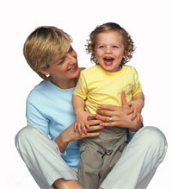
А окончательно все звуковые дефекты должны уйти в 6 лет. В этом же возрасте дети обычно умеют подбирать общие слова для предметов и слова с заданным звуком.
Это самые общие ориентиры. Но даже если ваш ребенок полностью вписывается в эту схему, один раз сходить к логопеду стоит хотя бы для собственного спокойствия. К тому же, специалист посоветует подходящие именно вашему ребенку упражнения.

Развитие речи ребенка.
Умение грамотно и ясно выражать свои мысли.
Думая о речи ребенка, мы в первую очередь вспоминаем, как он выговаривает слова. Конечно, правильное звукопроизношение очень важно. Но не забывайте и о богатстве речи. Ведь это – важный показатель умственного развития.
Малыш растет, получает первые знания об окружающем мире и в ходе простого наблюдения развивает свои умственные способности. Это сказывается и на его речи. Дети с широким кругозором уже в 5 лет могут похвастаться богатым речевым запасом и умением строить красивые, сложные предложения. Для этого малышу не надо обладать особыми склонностями. Нужно просто почаще заниматься с ребенком, ведь детский мозг обладает удивительной способностью впитывать информацию. Запомните простое правило – что бы вы ни делали, обязательно рассказывайте об этом. Занимаясь делами по дому, говорите вслух, что сейчас, например, вы будете поливать цветы, и объясняйте, почему это нужно делать. В принципе, для того чтобы ребенок говорил грамотно, достаточно постоянно с ним беседовать. Кто еще подаст пример лучше родителей.
Отлично работает чтение. Прочитав сказку перед сном, расспрашивайте ребенка о сюжете. Отвечая на вопросы, ребенок делает первые шаги в умении анализировать информацию и четко формулировать мысли. Также просите ребенка пересказать сказку. Это развивает и речь, и одновременно память.
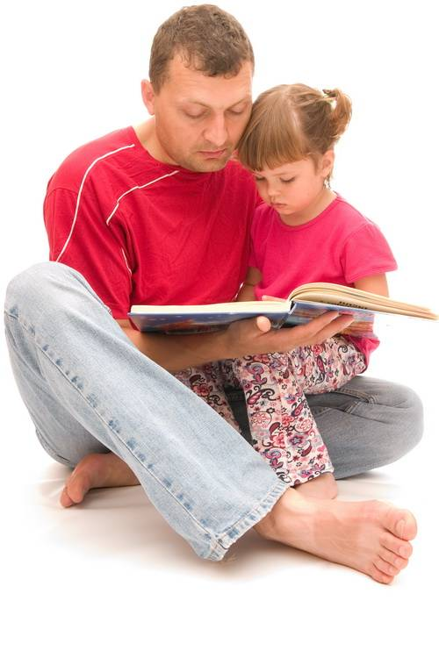
Большинство дошкольников говорят быстро, их речь можно назвать «потоком сознания». Ругать за это ребенка, конечно, не нужно. Просто старайтесь разговаривать с ним ровным, спокойным голосом, чтобы «погасить» ненужную торопливость. Еще для того чтобы ребенок не «спотыкался» в предложениях и спокойно доводил мысль до конца, практикуйте с ним скороговорки. Забавные стишки нравятся детям, и они неосознанно учатся повторять или переставлять одни и те же звуки и слоги, трудные для произношения. Как видите, занятия очень простые. Но их хватает для пополнения «интеллектуального багажа» ребенка, что тут, же влияет и на его навыки общения.

